Контактная информация
Компания
Адрес *
Представитель *
Телефон, факс *
e-mail *
Наименование параметра |  | Обозн. | Значение | Допуск (±)
Материал проволоки
Вариант исполнения (выбрать из таблицы ниже) *
Наружный диаметр пружины, мм * |  | D
Диаметр проволоки, мм * |  | d
Число рабочих витков * |  | n
Общее число витков |  | n1
Длина пружины, мм * |  | Lo
Работает во втулке, мм
Работает на стержне, мм
Длина пружины при рабочей деформации, мм |  | L2
Сила пружины при рабочей деформации, Н |  | F2
Шаг витков, мм |  | A
Антикоррозийное покрытие |  | -
Направление навивки (правое или левое)
Количество, шт *

* — Поля обязательные для заполнения

Вариант 1 | Вариант 2 | Вариант 3 | Вариант 4
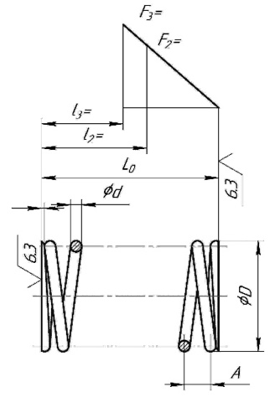 | 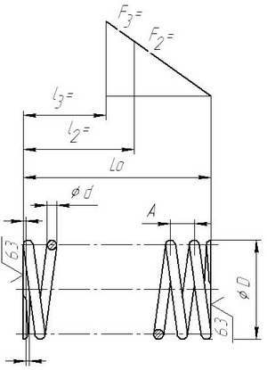 | 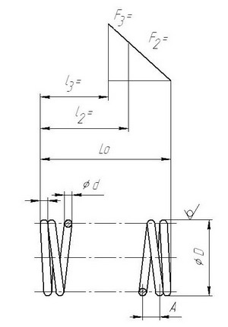 | 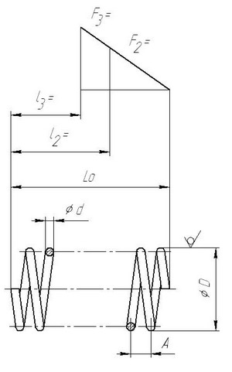
Наличие полностью поджатого  и шлифованного  на ¾ витка. | Наличие на ¾ поджатого и на ¾ шлифованного витка. | Наличие поджатого нешлифованного витка. | Отсутствие поджатого и/или шлифованного витка.

Согласовано ________________ _______________________
(подпись) (И.О.Ф.)

